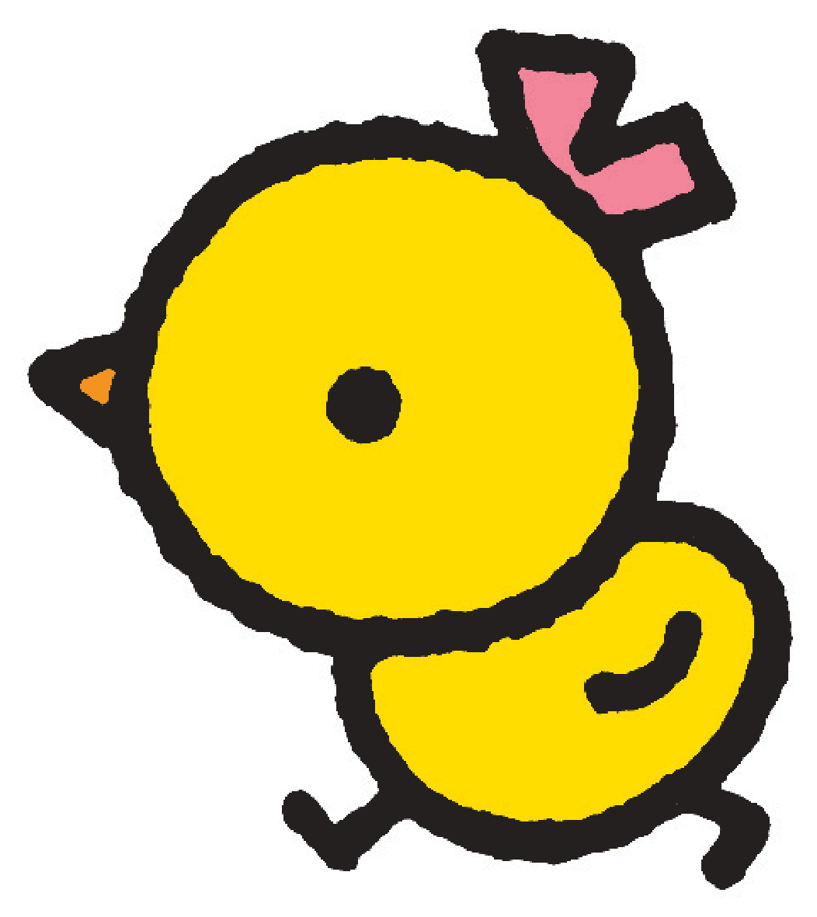**乳幼児一時預かり　連絡票**

ご家庭で記入いただき、利用当日お持ちください。

|  |  |  |  |  |  |
| --- | --- | --- | --- | --- | --- |
| ふりがな |  | 性別 | 利用日 | 年　月　日 | |
| お子さん  氏　名 | 愛称 | □ 男  □ 女 |
| ご利用施設 | | ご利用単位 |
| 生年月日 | 年　　　月　　　日生（　　　歳　　　か月） | | □ 練馬 | | □　9:00～12:00  □ 12:00～15:00  □ 15:00～18:00 |
| 今日の  お迎え | 氏名　　　　　　 　 (続柄)　　　　電話  ※お迎えの方が変わる時は、必ず上記の方がご連絡ください | |
| □ 光が丘  □ 関  □ 大泉  □ 貫井 | | □ 10:00～13:00  □ 13:00～16:00 |
| 緊急  連絡先 | 1. 氏名　　　　　　 　(続柄)　　　　電話 | |
| 1. 氏名　　　　　　 　(続柄) 電話 | |

|  |
| --- |
| 【今日の体調】  ※　感染症の診断を受けている場合や、下痢・嘔吐があるなど、明らかな体調不良が見られる場合はお預かりできません。 |
| 【健康状態】　体温　　　　　℃　（平熱：　　　　　℃）　　　※　37.5度以上ある場合はお預かりできません。  今日の排便　　□ 有（　やわらかめ・ふつう・かため　）　　　　　　　　　　□ 無 |
| 【アレルギー】　　　□ 有　[具体的にご記入ください]　　　　　　　　　　　　　　　　　　□ 無 |
| 【傷や肌のかぶれ】　□ 有　[具体的にご記入ください]　　　　　　　　　　　　　　　　　　□ 無 |
| 【寝かしつけ方】  □ 抱っこ　　□ おんぶ　　□ 添い寝　　□ 母乳　　□ ベビーカー　　□ その他（　　　　　　　　　　　） |
| 【好きな遊び】 |
| 【生活の様子】  　保育の参考にしますので、昨晩から預け入れまでの様子をお書きください。＜記入例は以下のとおり＞   |  |  |  |  |  |  |  |  |  |  |  |  |  |  |  |  |  |  |  | | --- | --- | --- | --- | --- | --- | --- | --- | --- | --- | --- | --- | --- | --- | --- | --- | --- | --- | --- | | 18 | | 19 | | 20 | | 21 | | 22 | | 23 | | 24 | | ～ | | 6 | | 起　床…起　　　食　事…食  ミルク…ミ（cc）　睡　眠…眠  母　乳…母　　　排　便…便  おやつ…お　　　　　　　・ | |  |  |  |  |  |  |  |  |  |  |  |  |  | 今日 |  |  |  |  | |  |  |  |  |  |  |  |  |  |  |  |  |  |  |  |  |  |  | |  | |  | | ミ  （200） | |  | | 眠 | |  | |  | |  | | 起 | |   記入欄   |  |  |  |  |  |  |  |  |  |  |  |  |  |  |  |  |  |  |  |  |  |  |  |  |  |  |  |  |  |  |  |  |  |  |  |  | | --- | --- | --- | --- | --- | --- | --- | --- | --- | --- | --- | --- | --- | --- | --- | --- | --- | --- | --- | --- | --- | --- | --- | --- | --- | --- | --- | --- | --- | --- | --- | --- | --- | --- | --- | --- | | 18 | | 19 | | 20 | | 21 | | 22 | | 23 | | 24 | | ～ | | 6 | | 7 | | 8 | | 9 | | 10 | | 11 | | 12 | | 13 | | 14 | | 15 | | |  |  |  |  |  |  |  |  |  |  |  |  |  | 今日 |  |  |  |  |  |  |  |  |  |  |  |  |  |  |  |  |  |  |  |  |  |  | |  |  |  |  |  |  |  |  |  |  |  |  |  |  |  |  |  |  |  |  |  |  |  |  |  |  |  |  |  |  |  |  |  |  |  |  | |
| 【その他、気になることがあればご記入ください】 |

＜お願い＞保育園等の継続的な保育とは異なり、お子様の日々のご様子を十分に把握することが難しいという性質があります。お子様が安全に気持ちよく過ごせるよう、体調に不安がある場合は、利用を控えることもご検討ください。また、他のお子様への感染予防のためにも、医師の診断のもと集団保育が可能になってからのご利用をお願いします。

|  |  |  |  |  |  |  |  |  |  |  |  |  |  |  |  |  |  |  |  |  |  |  |  |  |  |  |  |  |  |  |  |  |  |  |  |  |  |  |  |  |  |  |  |  |  |  |  |  |  |  |  |  |  |  |  |  |  |  |  |  |
| --- | --- | --- | --- | --- | --- | --- | --- | --- | --- | --- | --- | --- | --- | --- | --- | --- | --- | --- | --- | --- | --- | --- | --- | --- | --- | --- | --- | --- | --- | --- | --- | --- | --- | --- | --- | --- | --- | --- | --- | --- | --- | --- | --- | --- | --- | --- | --- | --- | --- | --- | --- | --- | --- | --- | --- | --- | --- | --- | --- | --- |
| ぴよぴよより   |  |  |  |  |  |  |  |  |  |  |  |  |  |  |  |  |  |  |  |  | | --- | --- | --- | --- | --- | --- | --- | --- | --- | --- | --- | --- | --- | --- | --- | --- | --- | --- | --- | --- | | 9 | | 10 | | 11 | | 12 | | 13 | | 14 | | 15 | | 16 | | 17 | | 18 | | |  |  |  |  |  |  |  |  |  |  |  |  |  |  |  |  |  |  |  |  | |  |  |  |  |  |  |  |  |  |  |  |  |  |  |  |  |  |  |  |  | |
| 記入者 |